실시간 수도정보 수위(시간)



한국수자원공사 공공데이터 개방포털 구축
OpenAPI 활용가이드

문서 정보
프로젝트 | 2015년 실시간 수도정보 개방체계 구축사업
단계 | 인도
활동 | 통합테스트
작업 | 활용가이드작성
산출물 | OpenAPI 활용가이드
파일명 | OpenAPI활용가이드_수자원공사_실시간 수도정보 수위(시간)_v1.0.docx

개정 이력
버 전 | 변경일 | 변경 사유 | 변경 내용 | 작성자 | 승인
1.0 | 2015-11-18 | 최초작성 | 최초작성 | 우광명 | 이혜식
1.1 | 2016-01-05 | GW사용 | GW사용으로 등록 하기 위하여 서비스ID, 서비스명과 서비스URL 및 REST URL 정보 변경 | 김정민 | 이혜식
1.2 | 2018-12-25 | 품질진단  결과 조치 | 호출결과 항목구분으로 활용가이드 현행화 | 정우섭 | 구자호

목 차

1. 서비스 사용 4
1.1. 서비스 Key 발급 및 활용 4
가. 서비스 Key발급(인증신청 및 발급) 4
나. 서비스 인증키 활용 8
1.2. API실데이터 확인 9
2. 서비스 목록 10
3. 서비스 명세 11
3.1. 실시간 수도정보 수위(시간) 조회 서비스 11
가. 서비스 개요 11
나. 오퍼레이션 목록 12

서비스 사용

서비스 Key 발급 및 활용

서비스 Key발급(인증신청 및 발급)

공유자원포털(http://data.go.kr) 활용자
활용신청하고자 하는 API를 검색하여 우측의 활용신청 버튼을 클릭
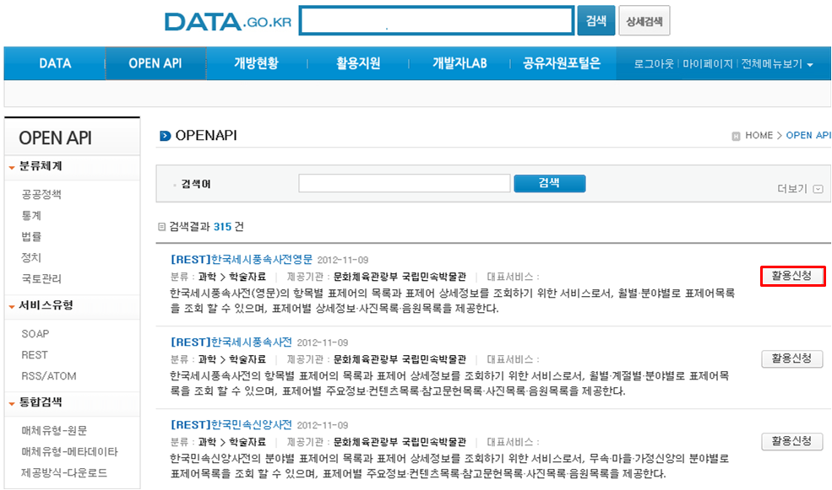
활용신청하고자 하는 내역을 입력하고, 활용할 API를 선택하여 신청 버튼을 클릭
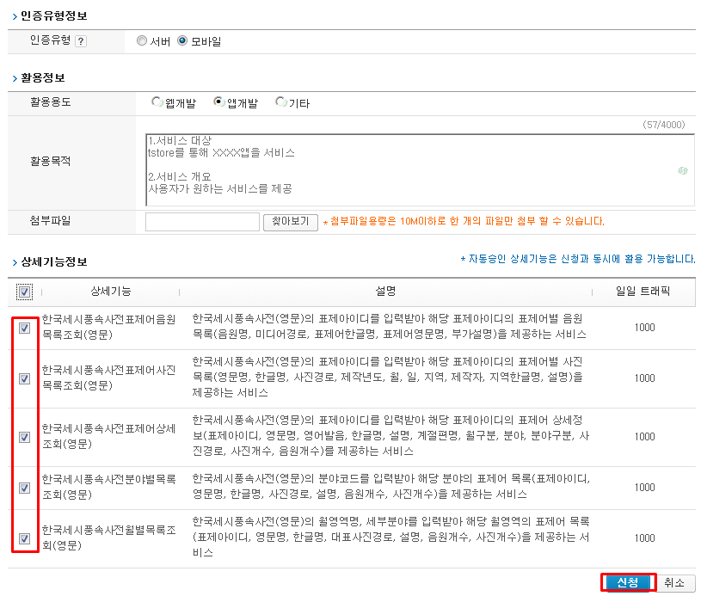
신청이 완료되면 신청목록이 조회되고 승인이 완료된 건을 클릭하면 인증키를 확인할 수 있다
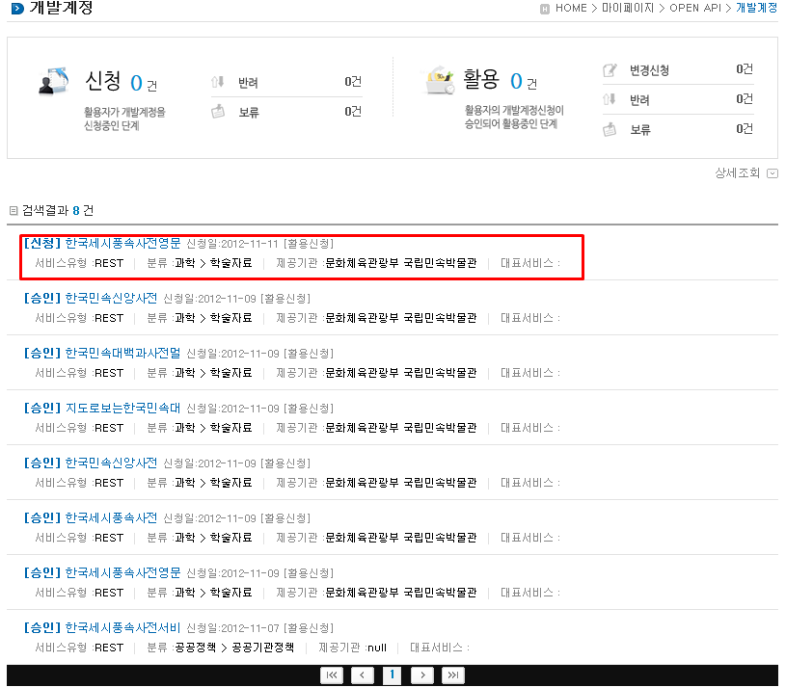

제공기관 활용자
한국수자원공사 공공데이터포털(http://opendata.kwater.or.kr) 로그인페이지 접속후 아이디/비밀번호 사용하여 로그인한다.
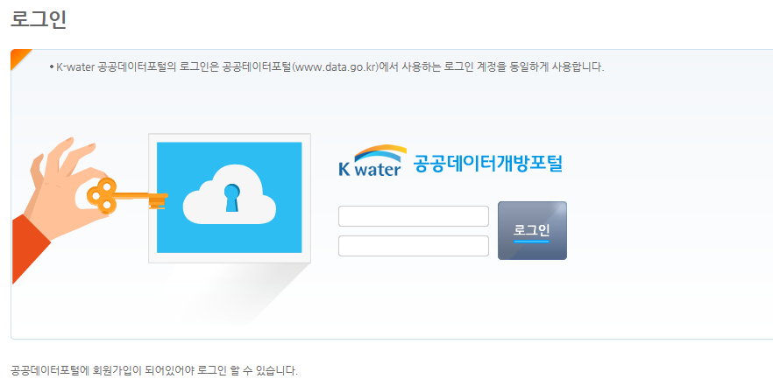

사용하고자 하는 API 목록을 조회한다.
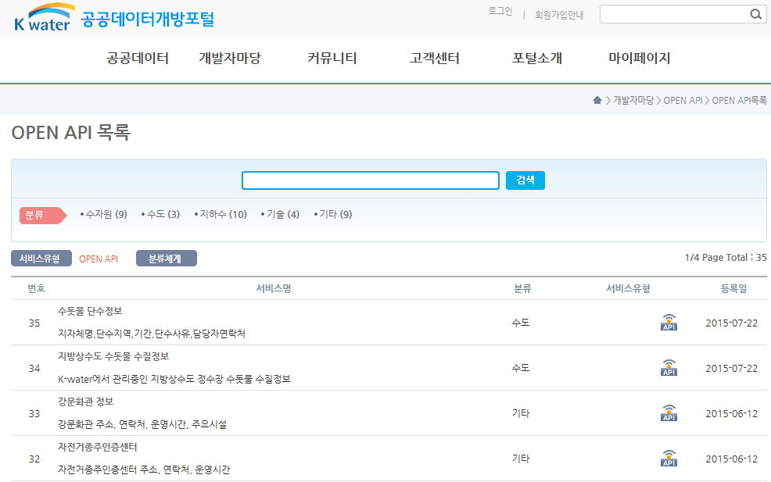

선택한 API에 대한 개발계정 활용신청정보를 입력하여 개발계정을 신청한다.
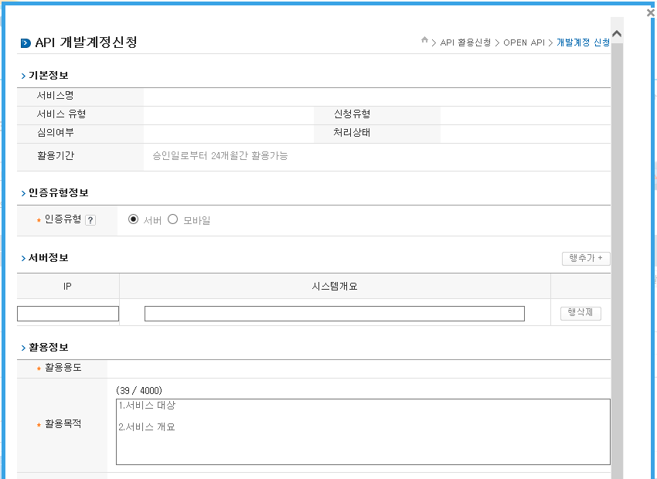
API에 대한 개발계정 신청 내역을 조회한다.
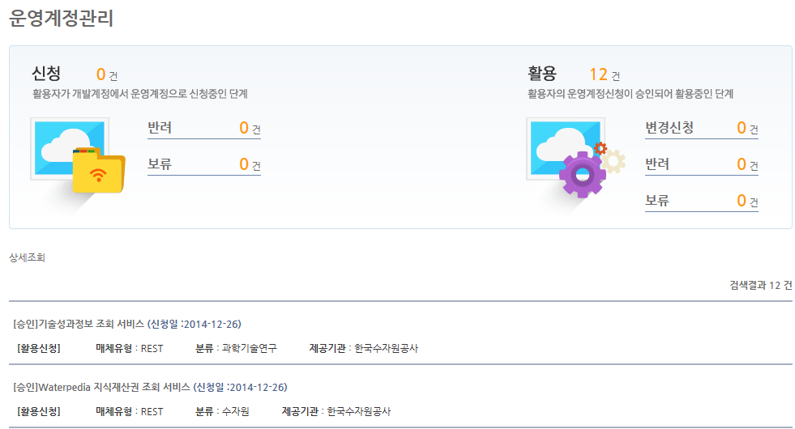
개발 계정 신청이 승인 되었을 경우 인증키를 발급받을수 있으며 인증키가 없을 경우 인증키 발급 버튼이 나타나며, 인증키가 발급되어 있을 경우에는 인증키 재발급 버튼이 보인다. 버튼을 클릭하게 되면 인증키가 발급된다.
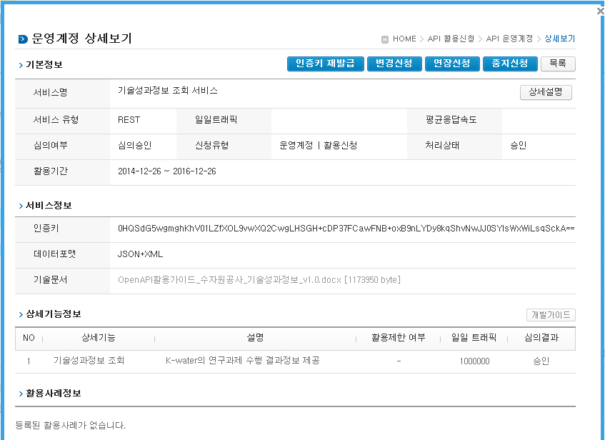

서비스 인증키 활용

REST 방식의 인증키 활용
http://apis.data.go.kr/B500001/rwis/waterPressure/list?stDt=20151119&stTm=00&edDt=20151119&edTm=24&sujCode=331&numOfRows=10&pageNo=1&serviceKey=서비스키

SOAP 방식의 인증키 활용
요청 메시지
<?xml version="1.0" encoding="UTF-8"?>
<soapenv:Envelopexmlns:soapenv="http://schemas.xmlsoap.org/soap/envelope/" xmlns:head="http://apache.org/headers" xmlns:soap="http://soap.open.pp.acrc/">
<soapenv:Header>
<head:ComMsgHeader>
<ServiceKey> 인증키</ServiceKey>
</head:ComMsgHeader>
</soapenv:Header>
<soapenv:Body>
<soap:getOpenProposalList>
<OpenPropListRequest>
<nowPageNo>1</nowPageNo>
<pageMg>2</pageMg>
< region>5%EC%9B%9420101101</ region>
<regTo>20101130</regTo>
</OpenPropListRequest>
</soap:getOpenProposalList>
</soapenv:Body>
</soapenv:Envelope>

API실데이터 확인
개발자LAB->API실데이터확인 메뉴를 클릭하면 목록화면이 제공된다.
검색어를입력하고 조회하면 해당 API목록이 제공된다.
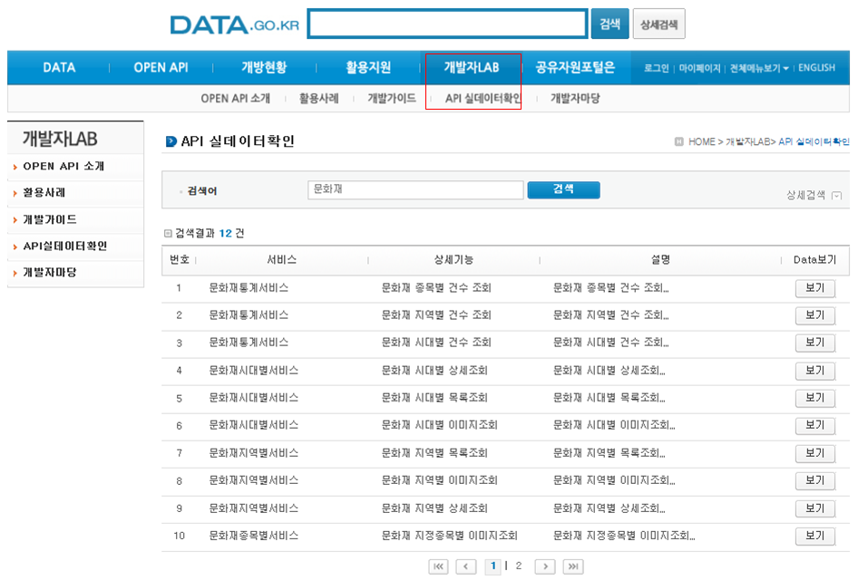
목록화면에서보기버튼을클릭하면 API를통해제공되는실데이터를확인할수있다
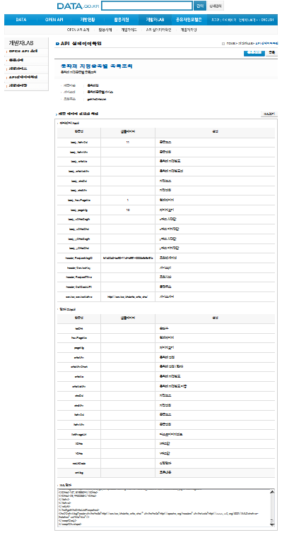

서비스 목록
순번 | 서비스 ID | 서비스명(국문) | 서비스명(영문)
1 | RwisWaterLevelG | 실시간 수도정보 수위(시간) 조회 서비스(GW) | RwisWaterLevelG
※ 오퍼레이션 목록은 각각의 서비스 명세에 표기

서비스 명세

실시간 수도정보 수위(시간) 조회 서비스

서비스 개요
서비스 정보 | 서비스 ID | RwisWaterLevelG
 | 서비스명(국문) | 실시간 수도정보 수위(시간) 조회 서비스(GW)
 | 서비스명(영문) | waterLevelListG
 | 서비스 설명 | 실시간 수도정보 에서 제공하는 수위 정보 GW 사용
서비스 보안 | 서비스 인증/권한 | [O] 서비스 Key[ ] 인증서 (GPKI)  [] Basic (ID/PW) [ ] 없음 |  |  |  |  | [ ]WS-Security
 | 메시지 레벨 암호화 | [ ] 전자서명 [ ] 암호화 [O] 없음
 | 전송 레벨 암호화 | [ ] SSL [ O] 없음
적용 기술 수준 | 인터페이스 표준 | [ ] SOAP 1.2  (RPC-Encoded, Document Literal, Document Literal Wrapped)  [ O ] REST (GET, POST, PUT, DELETE)  [ ] RSS 1.0 [ ] RSS 2.0 [ ] Atom 1.0 [ ] 기타
 | 교환 데이터 표준 | [ O ] XML [ O ] JSON [ ] MIME [ ] MTOM
서비스 URL | 개발환경
 | 운영환경 | http://apis.data.go.kr/B500001/rwis/waterLevel/list
서비스 WADL | 개발환경
 | 운영환경 | http://apis.data.go.kr/B500001/rwis/waterLevel/list?_wadl&_type=xml
서비스 배포 정보 | 서비스 버전 | 1.0
 | 유효일자 | N/A |  | 배포 일자 |  |  | N/A
 | 서비스 이력 | N/A
메시지 교환 유형 |  | [O] Request-Response [ ] Publish-Subscribe  [ ] Fire-and-Forgot [ ] Notification
메시지 로깅 수준 |  | 성공 | [O] Header [ ] Body |  | 실패 | [O] Header [O} Body
사용 제약 사항 (비고) |  | N/A

오퍼레이션 목록
일련번호 | 서비스명(국문) | 오퍼레이션명(영문) | 오퍼레이션명(국문) | 메시지명(영문)
1 | 1시간 수위정보 조회 | waterLevelList | 1시간 수위정보 조회 서비스 | N/A
2 | 정수장 코드 조회 | fcltyList | 정수장 코드 조회 | N/A

1시간 수위정보 조회 오퍼레이션 명세
오퍼레이션 정보 | 오퍼레이션 번호 | 1 | 오퍼레이션명(국문) | 1시간 수위정보 조회 서비스
 | 오퍼레이션 유형 | 조회(목록) | 오퍼레이션명(영문) | waterLevelList
 | 오퍼레이션 설명 | 실시간 수도정보의 정수장 수위 정보를 1시간 단위로 조회 한다.
 | Call Back URL | N/A
 | 최대 메시지 사이즈 | [ 1000K bytes]
 | 평균 응답 시간 | [ 500 ms] | 초당 최대 트랜잭션 | [ 30 tps]

요청 메시지 명세
항목명(영문) | 항목명(국문) | 항목크기 | 항목구분 | 샘플데이터 | 항목설명
stDt | 조회시작일자 | 10 | 1 | 20151119 | 조회시작일자
stTm | 조회시작시간 | 2 | 1 | 00 | 조회시작시간
edDt | 조회종료일자 | 10 | 1 | 20151119 | 조회종료일자
edTm | 조회종료시간 | 2 | 1 | 24 | 조회종료시간
fcltyMngNo | 시설관리번호 | 10 | 0 | 4831012331 | 시설관리번호
sujCode | 사업장코드 | 3 | 0 | 331 | 사업장코드
numOfRows | 줄수 | 10 | 0 | 10 | 줄수
pageNo | 페이지번호 | 10 | 0 | 1 | 페이지번호
※ 항목구분 : 필수(1), 옵션(0), 1건 이상 복수건(1..n), 0건 또는 복수건(0..n)

응답 메시지 명세
항목명(영문) | 항목명(국문) | 항목크기 | 항목구분 | 샘플데이터 | 항목설명
no | 번호 | 10 | 1 | 48 | 데이터 출력 번호
occrrncDt | 발생일시 | 10 | 1 | 2015111924 | 수위정보가 측정된 발생일시
fcltyNm | 시설관리명 | 100 | 1 | 연초정수장 | 실시간수도정보시스템에서 관리 하는 시설관리명
fcltyMngNo | 시설관리번호 | 10 | 1 | 4831012331 | 실시간수도정보시스템에서 관리 하는 시설관리번호
dataVal | 수위 | 16.4 | 0 | 2.9603 | 수위
itemUnit | 측정단위 | 10 | 0 | m | 측정단위
dataItemDesc | 자료 수집 TAG 설명 | 70 | 0 | 거제 연초(정) 정수지A 수위 | 실시간수도 시스템에서 관리하는 태그 설명
dataItemTagsn | 태그SN | 6 | 0 | 261 | 실시간수도 시스템에서 관리하는 태그 고유번호
dataItemDiv | 데이터항목구분 | 1 | 0 | M | M: 순시, A:적산차
※ 항목구분 : 필수(1), 옵션(0), 1건 이상 복수건(1..n), 0건 또는 복수건(0..n)

요청 / 응답 메시지 예제
REST(URI)
http://apis.data.go.kr/B500001/rwis/waterLevel/list?stDt=20151119&stTm=00&edDt=20151119&edTm=24&sujCode=331&fcltyMngNo=4831012331&numOfRows=10&pageNo=1&serviceKey=서비스키
응답 메시지
<?xml version="1.0" encoding="UTF-8" standalone="yes" ?>
<response>
<header>
<resultCode>00</resultCode>
<resultMsg>NORMAL SERVICE.</resultMsg>
</header>
<body>
<items>
<item>
<dataItemDesc>거제 연초(정) 정수지A 수위</dataItemDesc>
<dataItemDiv>M</dataItemDiv>
<dataItemTagsn>261</dataItemTagsn>
<dataVal>2.9603</dataVal>
<fcltyMngNo>4831012331</fcltyMngNo>
<fcltyNm>연초정수장</fcltyNm>
<itemUnit>m</itemUnit>
<no>48</no>
<occrrncDt>2015111924</occrrncDt>
</item>
<item>
<dataItemDesc>거제 연초(정) 정수지B 수위</dataItemDesc>
<dataItemDiv>M</dataItemDiv>
<dataItemTagsn>48660</dataItemTagsn>
<dataVal>2.9558</dataVal>
<fcltyMngNo>4831012331</fcltyMngNo>
<fcltyNm>연초정수장</fcltyNm>
<itemUnit>m</itemUnit>
<no>47</no>
<occrrncDt>2015111924</occrrncDt>
</item>
<item>
<dataItemDesc>거제 연초(정) 정수지B 수위</dataItemDesc>
<dataItemDiv>M</dataItemDiv>
<dataItemTagsn>48660</dataItemTagsn>
<dataVal>2.8951</dataVal>
<fcltyMngNo>4831012331</fcltyMngNo>
<fcltyNm>연초정수장</fcltyNm>
<itemUnit>m</itemUnit>
<no>46</no>
<occrrncDt>2015111923</occrrncDt>
</item>
<item>
<dataItemDesc>거제 연초(정) 정수지A 수위</dataItemDesc>
<dataItemDiv>M</dataItemDiv>
<dataItemTagsn>261</dataItemTagsn>
<dataVal>2.8975</dataVal>
<fcltyMngNo>4831012331</fcltyMngNo>
<fcltyNm>연초정수장</fcltyNm>
<itemUnit>m</itemUnit>
<no>45</no>
<occrrncDt>2015111923</occrrncDt>
</item>
<item>
<dataItemDesc>거제 연초(정) 정수지A 수위</dataItemDesc>
<dataItemDiv>M</dataItemDiv>
<dataItemTagsn>261</dataItemTagsn>
<dataVal>2.8678</dataVal>
<fcltyMngNo>4831012331</fcltyMngNo>
<fcltyNm>연초정수장</fcltyNm>
<itemUnit>m</itemUnit>
<no>44</no>
<occrrncDt>2015111922</occrrncDt>
</item>
<item>
<dataItemDesc>거제 연초(정) 정수지B 수위</dataItemDesc>
<dataItemDiv>M</dataItemDiv>
<dataItemTagsn>48660</dataItemTagsn>
<dataVal>2.8651</dataVal>
<fcltyMngNo>4831012331</fcltyMngNo>
<fcltyNm>연초정수장</fcltyNm>
<itemUnit>m</itemUnit>
<no>43</no>
<occrrncDt>2015111922</occrrncDt>
</item>
<item>
<dataItemDesc>거제 연초(정) 정수지A 수위</dataItemDesc>
<dataItemDiv>M</dataItemDiv>
<dataItemTagsn>261</dataItemTagsn>
<dataVal>2.7829</dataVal>
<fcltyMngNo>4831012331</fcltyMngNo>
<fcltyNm>연초정수장</fcltyNm>
<itemUnit>m</itemUnit>
<no>42</no>
<occrrncDt>2015111921</occrrncDt>
</item>
<item>
<dataItemDesc>거제 연초(정) 정수지B 수위</dataItemDesc>
<dataItemDiv>M</dataItemDiv>
<dataItemTagsn>48660</dataItemTagsn>
<dataVal>2.779</dataVal>
<fcltyMngNo>4831012331</fcltyMngNo>
<fcltyNm>연초정수장</fcltyNm>
<itemUnit>m</itemUnit>
<no>41</no>
<occrrncDt>2015111921</occrrncDt>
</item>
<item>
<dataItemDesc>거제 연초(정) 정수지A 수위</dataItemDesc>
<dataItemDiv>M</dataItemDiv>
<dataItemTagsn>261</dataItemTagsn>
<dataVal>2.7345</dataVal>
<fcltyMngNo>4831012331</fcltyMngNo>
<fcltyNm>연초정수장</fcltyNm>
<itemUnit>m</itemUnit>
<no>40</no>
<occrrncDt>2015111920</occrrncDt>
</item>
<item>
<dataItemDesc>거제 연초(정) 정수지B 수위</dataItemDesc>
<dataItemDiv>M</dataItemDiv>
<dataItemTagsn>48660</dataItemTagsn>
<dataVal>2.7324</dataVal>
<fcltyMngNo>4831012331</fcltyMngNo>
<fcltyNm>연초정수장</fcltyNm>
<itemUnit>m</itemUnit>
<no>39</no>
<occrrncDt>2015111920</occrrncDt>
</item>
</items>
<numOfRows>10</numOfRows>
<pageNo>1</pageNo>
<totalCount>48</totalCount>
</body>
</response>

정수장,배수지 코드 조회 오퍼레이션 명세
오퍼레이션 정보 | 오퍼레이션 번호 | 2 | 오퍼레이션명(국문) | 정수장,배수지 코드 조회 서비스
 | 오퍼레이션 유형 | 조회(목록) | 오퍼레이션명(영문) | fcltyList
 | 오퍼레이션 설명 | 수위 정보를 제공하는 정수장, 배수지 코드 조회
 | Call Back URL | N/A
 | 최대 메시지 사이즈 | [ 1000K bytes]
 | 평균 응답 시간 | [ 500 ms] | 초당 최대 트랜잭션 | [ 30 tps]

요청 메시지 명세
항목명(영문) | 항목명(국문) | 항목크기 | 항목구분 | 샘플데이터 | 항목설명
fcltyDivCode | 시설구분코드 | 1 | 1 | 1 | 항목 코드값 코드정보 코드값 코드정보  시설구분코드 1 취수장 3 가압장  2 정수장 4 배수지
※ 항목구분 : 필수(1), 옵션(0), 1건 이상 복수건(1..n), 0건 또는 복수건(0..n)

응답 메시지 명세
항목명(영문) | 항목명(국문) | 항목크기 | 항목구분 | 샘플데이터 | 항목설명
fcltyMngNm | 시설관리명 | 10 | 1 | 반월정수장 | 시설관리명
sujCode | 사업장코드 | 3 | 1 | 311 | 사업장코드
※ 항목구분 : 필수(1), 옵션(0), 1건 이상 복수건(1..n), 0건 또는 복수건(0..n)

요청 / 응답 메시지 예제
REST(URI)
http://apis.data.go.kr/B500001/rwis/waterLevel/fcltylist/codelist?fcltyDivCode=2&serviceKey=서비스키
응답 메시지
<?xml version="1.0" encoding="UTF-8" standalone="yes" ?>
<response>
<header>
<resultCode>00</resultCode>
<resultMsg>NORMAL SERVICE.</resultMsg>
</header>
<body>
<items>
<item>
<fcltyMngNm>반월정수장</fcltyMngNm>
<sujCode>311</sujCode>
</item>
<item>
<fcltyMngNm>와부정수장</fcltyMngNm>
<sujCode>312</sujCode>
</item>
<item>
<fcltyMngNm>성남정수장</fcltyMngNm>
<sujCode>313</sujCode>
</item>
<item>
<fcltyMngNm>시흥정수장</fcltyMngNm>
<sujCode>314</sujCode>
</item>
<item>
<fcltyMngNm>수지정수장</fcltyMngNm>
<sujCode>316</sujCode>
</item>
<item>
<fcltyMngNm>덕소정수장</fcltyMngNm>
<sujCode>317</sujCode>
</item>
<item>
<fcltyMngNm>고양정수장</fcltyMngNm>
<sujCode>319</sujCode>
</item>
<item>
<fcltyMngNm>파주정수장</fcltyMngNm>
<sujCode>388</sujCode>
</item>
<item>
<fcltyMngNm>일산정수장</fcltyMngNm>
<sujCode>315</sujCode>
</item>
<item>
<fcltyMngNm>황지정수장</fcltyMngNm>
<sujCode>371</sujCode>
</item>
</items>
<numOfRows>10</numOfRows>
<pageNo>1</pageNo>
<totalCount>41</totalCount>
</body>
</response>

